**BỘ GIÁO DỤC VÀ ĐÀO TẠO**

**TRƯỜNG ĐẠI HỌC MỞ THÀNH PHỐ HỒ CHÍ MINH**

**BÁO CÁO MÔN HỌC**

**ĐỀ TÀI: QUẢN LÝ PHÒNG MẠCH TƯ**

**GVHD: TH.S DƯƠNG HỮU THÀNH**

**2151050202 - NGUYỄN Y KHOA**

**2151050271 - BÙI THỊ NGÂN**

**2151050128 - LÊ TRUNG HIẾU**

**TP. HỒ CHÍ MINH, Năm 2023**

**MỤC LỤC**

**DANH MỤC HÌNH VẼ** 3

**DANH MỤC BẢNG** 4

Chương 1. GIỚI THIỆU ĐỀ TÀI 5

1.1. Giới thiệu 5

1.2. Phân tích yêu cầu 6

1.2.1. Lược đồ use case 6

1.2.2. Đặc tả use case 6

Chương 2. THIẾT KẾ HỆ THỐNG 13

2.1. Sơ đồ lớp 13

2.2. Sơ đồ hoạt động 14

2.3. Sơ đồ tuần tự 18

2.4. Lược đồ cơ sở dữ liệu quan hệ 21

2.5. Thiết kế giao diện và thiết kế xử lý 23

Chương 3. HỆ THỐNG QUẢN LÝ PHÒNG MẠCH TƯ 31

3.1. Kết quả đạt được của đề tài 31

3.2. Các chức năng hệ thống 32

**DANH MỤC HÌNH VẼ**

Hình 1. Lược đồ usecase quản lý phòng mạch tư

Hình 2. Sơ đồ lớp

Hình 2.2.1 Sơ đồ hoạt động chức năng đăng ký khám

Hình 2.2.2 Sơ đồ hoạt động chức năng lập phiếu khám

Hình 2.2.3 Sơ đồ hoạt động của chức năng lập danh sách khám

Hình 2.2.4 Sơ đồ hoạt động của chức năng thanh toán hóa đơn

Hình 2.2.5 Sơ đồ hoạt động của chức năng thống kê báo cáo

Hình 2.3.1 Sơ đồ tuần tự đặt lịch khám

Hình 2.3.2 Sơ đồ tuần tự lập phiếu khám

Hình 2.3.3 Sơ đồ tuần tự lập danh sách khám

Hình 2.3.4 Sơ đồ tuần tự thanh toán hóa đơn

Hình 2.3.5 Sơ đồ tuần tự về thống kê báo cáo

Hình 2.5.1 Thiết kế giao diện chức năng Đăng ký lịch khám

Hình 2.5.2 Thiết kế giao diện chức năng Lập phiếu khám

Hình 2.5.3 Thiết kế giao diện chức năng Lập danh sách khám

Hình 2.5.4 Thiết kế giao diện chức năng Thanh toán hóa đơn

Hình 2.5.5 Thiết kế giao diện chức năng Thống kê báo cáo

Hình 3.0. Hình chức năng Tra cứu thuốc

Hình 3.1. Hình chức năng Đăng kí lịch khám

Hình 3.2. Hình chức năng Đăng kí khám phía y tá

Hình 3.3. Hình chức năng Lập danh sách khám

Hình 3.4. Hình chức năng Lập phiếu khám

Hình 3.5. Hình chức năng Thanh toán hóa đơn

Hình 3.6. Hình chức năng thống kê báo cáo Doanh thu & Tần suất khám

Hình 3.7 Thống kê báo cáo Tần suất sử dụng thuốc

**DANH MỤC BẢNG**

Bảng 1.1 Đặc tả use case Đăng Ký Lịch Khám

Bảng 1.2 Đặc tả use case Lập Phiếu Khám

#### Bảng 1.3 Đặc tả use case Thanh Toán Hóa Đơn

#### Bảng 1.4 Đặc tả use case Thống Kê Báo Cáo

Bảng 2.5.1 Bảng thiết kế xử lí trên giao diện chức năng Đăng ký lịch khám

Bảng 2.5.2 Bảng thiết kế xử lý trên giao diện chức năng Lập phiếu khám

Bảng 2.5.3 Bảng thiết kế xử lý trên giao diện chức năng Lập danh sách khám

Bảng 2.5.4 Bảng thiết kế xử lý trên giao diện chức năng Thanh toán hóa đơn

Bảng 2.5.5 Bảng thiết kế xử lý trên giao diện chức năng Thống kê báo cáo

# GIỚI THIỆU ĐỀ TÀI

## 1.1 Giới thiệu

Với xu thế công nghiệp hóa, hiện đại hóa thì internet đem lại nhiều lợi ích cho con người, con người dễ dàng tiếp cận được các sản phẩm công nghệ mang lại cho cuộc sống. Trong lĩnh vực Y tế, các phòng mạch tư ngày càng mở rộng về số lượng lẫn quy mô. Chính vì thế, công tác quản lý thông tin liên quan đến bệnh nhân cũng như việc khám chữa bệnh các phòng mạch tư và rất cần thiết. Việc ứng dụng Công nghệ thông tin trong quá trình xử lý, giải quyết hiệu quả vấn đề trên là không thể thiếu. Đó chính là nguyên nhân xuất phát ý tưởng cần phải xây dựng một phần mềm quản lý phòng mạch tư để đáp ứng hiệu quả với nhu cầu thực tế được đặt ra như trên. Đề tài "QUẢN LÝ PHÒNG MẠCH TƯ" nhằm xây dựng một hệ thống hiệu quả để quản lý các hoạt động trong một phòng mạch tư. Nội dung bao gồm quy trình đăng ký và lập danh sách khám bệnh, tạo và quản lý phiếu khám của bác sĩ, thanh toán hoá đơn cho bệnh nhân, và thực hiện thống kê, báo cáo về doanh thu và sử dụng thuốc. Đồng thời, đề tài cung cấp khả năng linh hoạt thông qua thay đổi quy định từ phía người quản trị để đáp ứng nhanh chóng các thay đổi trong quy trình hoạt động của phòng mạch. Mục tiêu cuối cùng là tối ưu hóa quản lý thông tin bệnh nhân, cung cấp trải nghiệm tốt cho bệnh nhân và nâng cao hiệu suất làm việc của đội ngũ y tế.

Qua đề tài là cơ hội giúp chúng em tổng hợp và áp dụng những kiến thức đã học từ môn Công nghệ phần mềm, đồng thời đúc kết được những bài học thực tế để phục vụ cho việc học tập và làm việc sau này. Mặc dù đã rất cố gắng, nhưng đồ án khó tránh khỏi những thiếu sót, chúng em hy vọng nhận được sự đóng góp ý kiến của thầy về đề tài này. Những góp ý của thầy sẽ là bài học kinh nghiệm đáng giá và giúp chúng em ngày càng hoàn thiện hơn trong tương lai.

## 1.2 Phân tích yêu cầu

### 1.2.1 Lược đồ use case

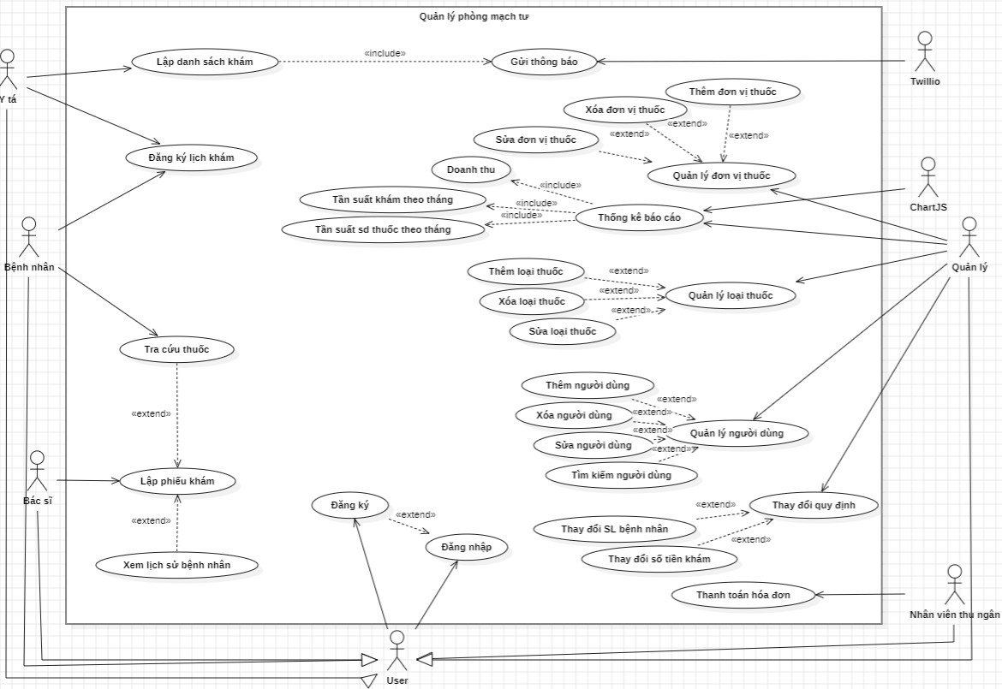

Hình 1. Lược đồ Use case quản lý phòng mạch tư

### 1.2.2 Đặc tả use case

#### Đăng Ký Lịch Khám

| **Use case ID** | UCDKLK |
| --- | --- |
| **Tên use case** | Đăng ký lịch khám |
| **Mô tả** | Use case này mô tả quá trình bệnh nhân đăng ký lịch khám trực tuyến hoặc bệnh nhân đăng ký khám trực tiếp với y tá.. |
| **Actor chính** | Bệnh nhân và Y tá |
| **Actor phụ** | Không có |
| **Pre-conditions**  **(Tiền điều kiện)** | Bệnh nhân, Y tá đã truy cập trang web của phòng mạch và đã đăng nhập vào tài khoản cá nhân |
| **Post-conditions**  **(Hậu điều kiện)** | Lịch khám được đặt thành công và thông tin được cập nhật trong hệ thống quản lý phòng mạch. |
| **Luồng hoạt động** | 1. Bệnh nhân truy cập phần đăng ký lịch khám trên trang web của phòng mạch. 2. Hệ thống hiển thị giao diện đăng ký lịch khám với các tùy chọn thời gian và ngày khám. 3. Bệnh nhân chọn ngày mong muốn 4. Hệ thống kiểm tra tính khả dụng của ngày được chọn. 5. Bệnh nhân xác nhận thông tin lịch khám và gửi yêu cầu đăng ký. 6. Hệ thống cập nhật lịch khám trong hệ thống quản lý phòng mạch. |
| **Luồng thay thế** | Ở bước 4 hệ thống kiểm tra tính khả dụng của thời gian. Nếu khả dụng, chuyển đến bước 5, nếu không khả dụng, hiển thị thông báo lỗi đặt lịch và yêu cầu bệnh nhân chọn ngày khác. |
| **Luồng ngoại lệ** | Trong trường hợp lỗi kỹ thuật hoặc không thể xác nhận lịch khám, hiển thị thông báo lỗi và yêu cầu bệnh nhân thử lại. |

#### Bảng 1.1 Đặc tả use case Đăng Ký Lịch Khám

#### Lập Phiếu Khám

| **Use case ID** | UCLPK |
| --- | --- |
| **Tên use case** | Lập phiếu khám |
| **Mô tả** | Use case này mô tả quá trình lập phiếu khám bệnh cho bệnh nhân bởi bác sĩ. |
| **Actor chính** | Bác sĩ |
| **Actor phụ** | Không có |
| **Pre-conditions**  **(Tiền điều kiện)** | Bác sĩ đã đăng nhập vào hệ thống |
| **Post-conditions**  **(Hậu điều kiện)** | Hệ thống lưu phiếu khám vào hồ sơ của bệnh nhân. |
| **Luồng hoạt động** | 1. Bác sĩ chọn bệnh nhân cần lập phiếu khám từ danh sách bệnh nhân 2. Bác sĩ truy cập phần lập phiếu khám cho bệnh nhân đã chọn. 3. Hệ thống hiển thị biểu mẫu lập phiếu khám với thông tin cơ bản về bệnh nhân và có thể xem lịch sử bệnh nhân. 4. Bác sĩ điền thông tin về triệu chứng, dự đoán loại bệnh. 5. Bác sĩ chọn các thuốc cần kê và điền thông tin liên quan liều lượng và cách dùng. 6. Bác sĩ xác nhận thông tin và yêu cầu hệ thống lưu phiếu khám. |
| **Luồng thay thế** | Bước 3: Bác sĩ có thể chọn “Cancel” để hủy bỏ việc lập phiếu, trở về màn hình chính.  Bước 6: Nếu lập phiếu khám có lỗi, bác sĩ có thể chọn “Cancel” để quay lại màn hình danh sách đăng ký khám ở bước 2. |
| **Luồng ngoại lệ** | Nếu có lỗi kỹ thuật hoặc không thể lưu phiếu khám, hệ thống thông báo lỗi và yêu cầu thử lại. |

#### Bảng 1.2 Đặc tả use case Lập Phiếu Khám

Lập danh sách khám

| **Use case ID** | UCLDSK |
| --- | --- |
| **Tên use case** | Lập danh sách khám |
| **Mô tả** | Use case này mô tả quá trình y tá lập danh sách khám |
| **Actor chính** | Y tá |
| **Actor phụ** | Bệnh nhân, Twilio |
| **Pre-conditions**  **(Tiền điều kiện)** | Y tá đã đăng nhập vào hệ thống |
| **Post-conditions**  **(Hậu điều kiện)** | Thông báo lịch khám cho bệnh nhân qua Twillo |
| **Luồng hoạt động** | 1. Y tá vào mục danh sách bệnh nhân đang chờ.   2. Màn hình hiển thị danh sách bệnh nhân đăng ký khám.  3. Y tá chọn ngày khám và nhấn nút lọc.  4. Ý tá chọn nút “Lập danh sách khám”.  5. Màn hình hiển thị danh sách khám tạm thời vừa lập, danh sách hiển thị không quá số bệnh nhân cho phép khám trong ngày.  6. Hệ thống gửi lịch khám qua SMS cho bệnh nhân.  7. Hệ thống quay về màn hình danh sách bệnh nhân đăng ký khám bước 2. |
| **Luồng thay thế** | Ở bước 3, y tá chọn ngày không có bệnh nhân nào đăng ký khám, hệ thống thống thông báo về tình trạng và y tá có thể thử lại với thời gian khác. |
| **Luồng ngoại lệ** | Nếu lỗi, thông báo lý do lỗi. |

#### Bảng 1.3 Đặc tả use case Lập danh sách khám

#### Thanh Toán Hóa Đơn

| **Use case ID** | UCTTHD |
| --- | --- |
| **Tên use case** | Thanh toán hóa đơn |
| **Mô tả** | Use case này mô tả quá trình nhân viên thu ngân thanh toán hóa đơn cho dịch vụ khám bệnh và đơn thuốc. |
| **Actor chính** | Nhân viên thu ngân |
| **Actor phụ** | Bệnh nhân |
| **Pre-conditions**  **(Tiền điều kiện)** | Nhân viên thu ngân trước đó đã đăng nhập thành công. Phiếu khám bệnh được bác sĩ kê đã được tạo và chứa thông tin đầy đủ về thông tin khám bệnh và toa thuốc |
| **Post-conditions**  **(Hậu điều kiện)** | Hóa đơn được đánh dấu là đã thanh toán trong hệ thống. |
| **Luồng hoạt động** | 1. Nhân viên thu ngân mở màn hình thanh toán hóa đơn và click vào ô thanh toán cho những hóa đơn chưa được xuất. 2. Hệ thống hiển thị chi tiết hóa đơn, bao gồm tiền khám và tiền thuốc. 3. Nhân viên thu ngân xuất hóa đơn để bệnh nhân thực hiện thanh toán. 4. Hệ thống cập nhật trạng thái thanh toán và lưu thông tin chi tiết giao dịch. |
| **Luồng thay thế** | Ở bước 2, nếu hệ thống gặp lỗi khi hiển thị chi tiết hóa đơn  thì hệ thống báo lỗi và nhân viên cần thử lại. |
| **Luồng ngoại lệ** | Trong trường hợp lỗi kỹ thuật hoặc mất kết nối, nhân viên thu ngân sử dụng phương thức thực hiện thanh toán thủ công và thông báo cho bệnh nhân. |

#### Bảng 1.4 Đặc tả use case Thanh Toán Hóa Đơn

#### Thống Kê Báo Cáo

| **Use case ID** | UCTKBC |
| --- | --- |
| **Tên use case** | Thống kê báo cáo |
| **Mô tả** | Use case này mô tả quá trình thực hiện thống kê và báo cáo về doanh thu, tần suất khám, và sử dụng thuốc. |
| **Actor chính** | Người quản lý |
| **Actor phụ** | Không có |
| **Pre-conditions**  **(Tiền điều kiện)** | Người quản lý đã đăng nhập thành công vào hệ thống trước đó và đã được xác thực tài khoản. |
| **Post-conditions**  **(Hậu điều kiện)** | Hiển thị biểu đồ thống kê |
| **Luồng hoạt động** | 1. Người quản trị truy cập chức năng thống kê và báo cáo. 2. Chọn thời gian cần thống kê. 3. Hệ thống tổng hợp dữ liệu và hiển thị kết quả. |
| **Luồng thay thế** | Ở bước 2, nếu người quản trị chọn mốc thời gian không hợp lệ, hệ thống hiển thị không có dữ liệu. |
| **Luồng ngoại lệ** | Trong trường hợp không có dữ liệu hoặc dữ liệu không đủ để thống kê, hệ thống thông báo và yêu cầu người quản trị kiểm tra lại dữ liệu hoặc điều kiện lựa chọn. |

#### Bảng 1.5 Đặc tả use case Thống Kê Báo Cáo

# THIẾT KẾ HỆ THỐNG

## Sơ đồ lớp

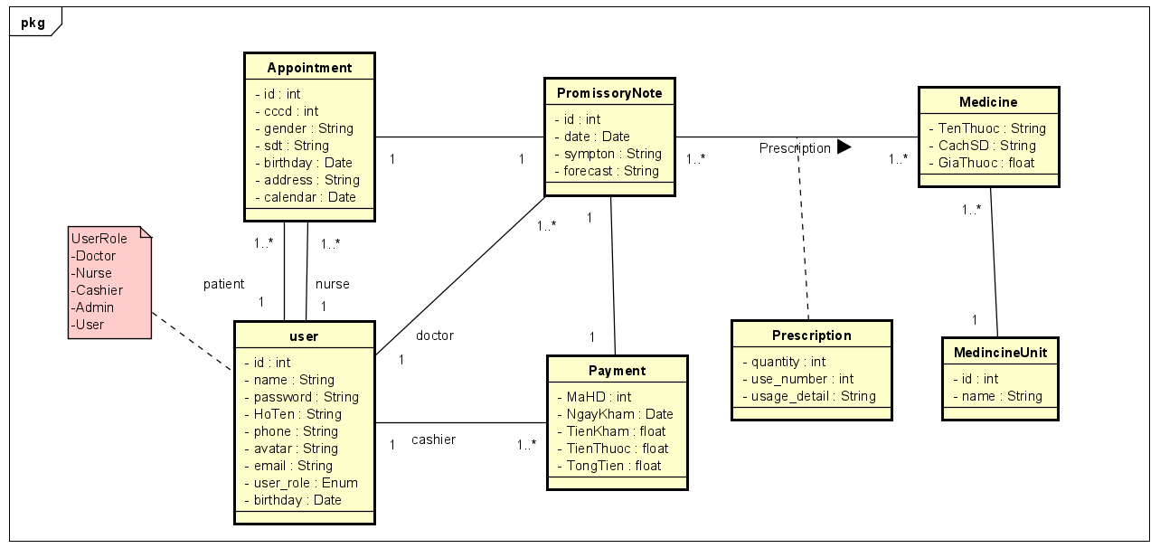

* Mối quan hệ một – nhiều
  + User – Appointment: User BN có thể đăng ký nhiều lịch khám trong nhiều ngày nhưng mỗi lịch khám chỉ có một BN, BN không đi khám thì lịch khám vẫn còn.
  + User – Appointment: User Y tá có thể đăng ký nhiều lịch khám cho nhiều BN nhưng mỗi lịch khám chỉ được bởi một Yta đăng ký.
  + User – PromissoryNote: User Bác sĩ có thể lập nhiều phiếu khám nhưng một phiếu khám chỉ được tạo bởi một BS.
  + User – Payment: User Thu Ngân có thể thanh toán nhiều hóa đơn cho bệnh nhân nhưng một hóa đơn chỉ được thanh toán bởi một Thu Ngân
  + Medicine – MedicineUnit: 1 loại thuốc thì có 1 đơn vị thuốc, nhưng một đơn vị thuốc có thể là đơn vị của nhiều loại thuốc.
* Mối quan hệ một – một
  + Appointment – PromissoryNote: Mỗi lịch khám có thể có một phiếu khám, một phiếu khám có một lịch khám.
  + PromissoryNote – Payment: Mỗi phiếu khám có một hóa đơn, một hóa đơn thuộc một phiếu khám.
* Mối quan hệ nhiều – nhiều
  + PromissoryNote – Medicine: Mỗi phiếu khám có thể ghi nhiều loại thuốc, mỗi loại thuốc có thể được kê trong nhiều phiếu khám

## Sơ đồ hoạt động

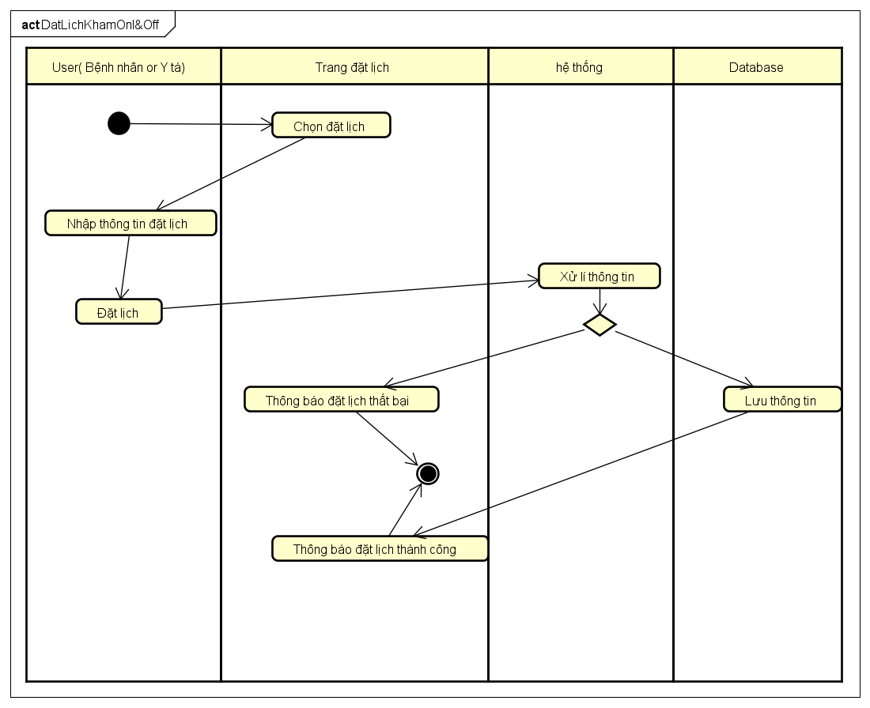

Hình 2.2.1 Sơ đồ trạng thái chức năng đặt lịch khám

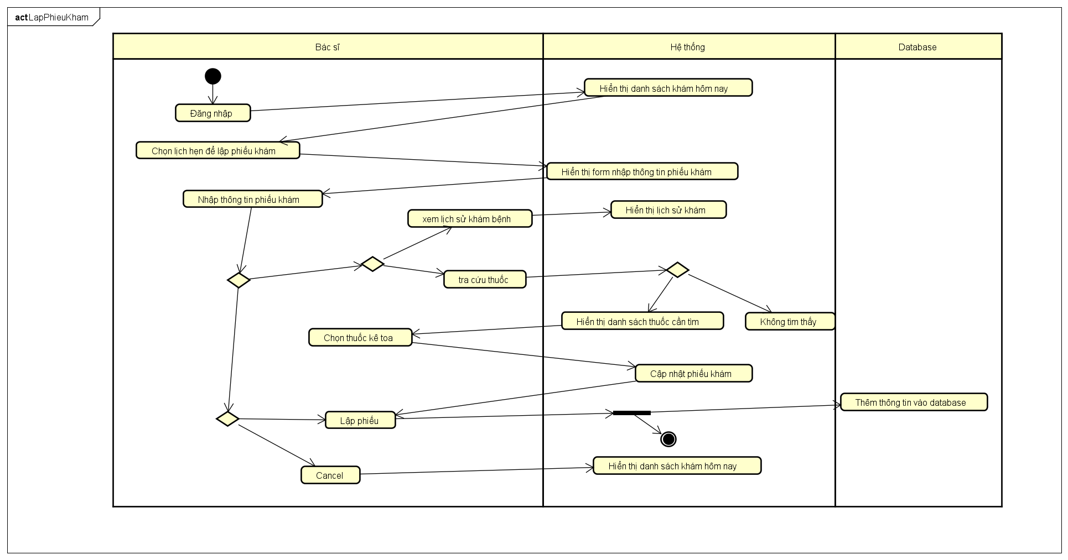

Hình 2.2.1 Sơ đồ hoạt động chức năng lập phiếu khám

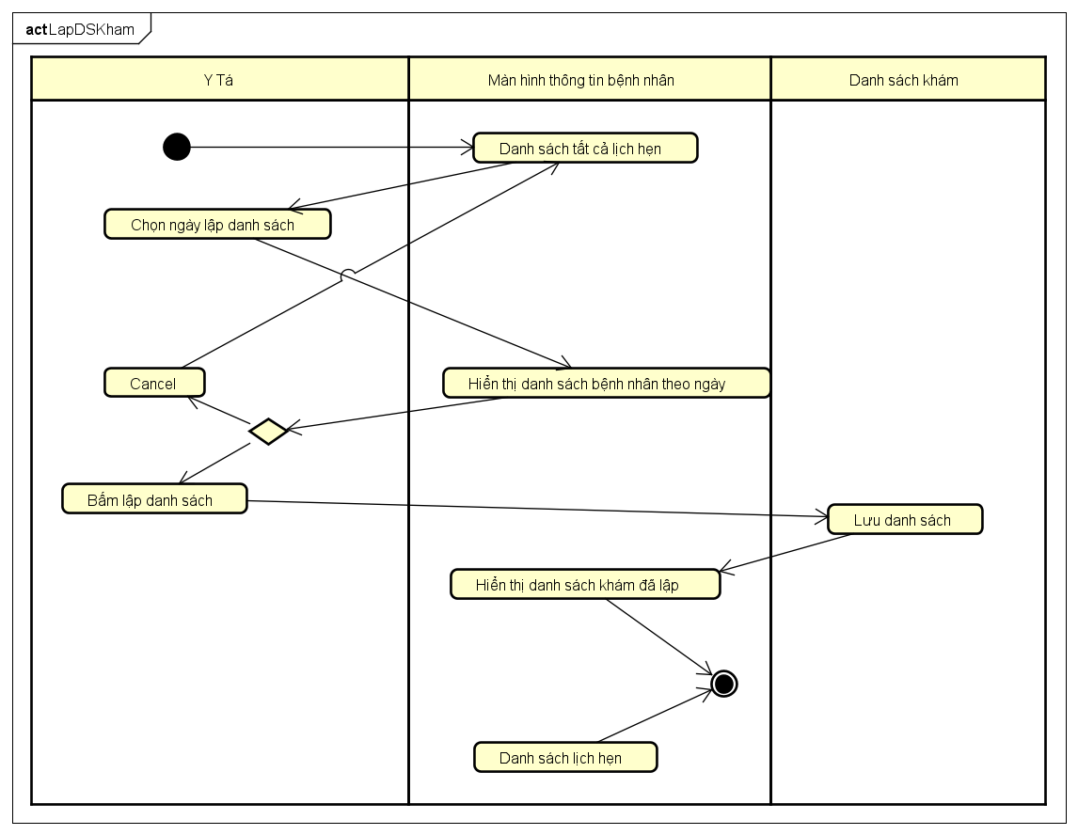

Hình 2.2.2 Sơ đồ hoạt động của chức năng lập danh sách khám

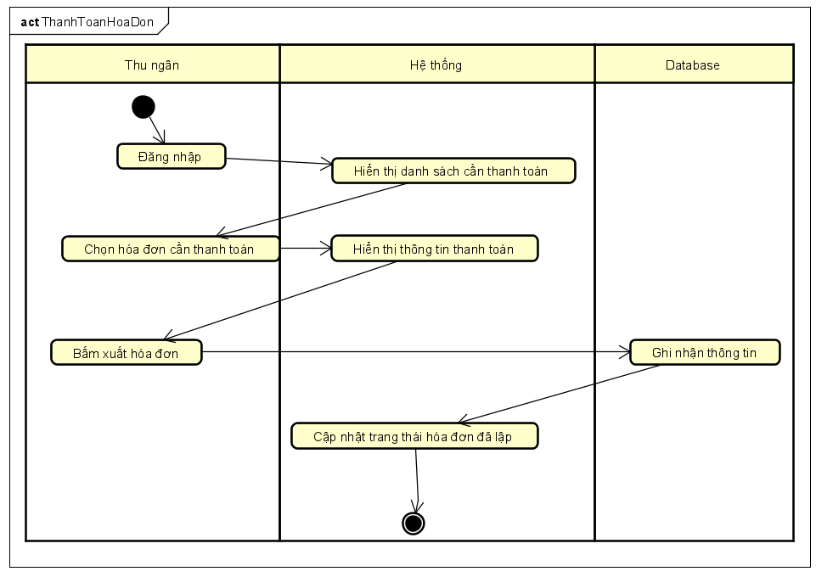

Hình 2.2.3 Sơ đồ hoạt động của chức năng thanh toán hóa đơn

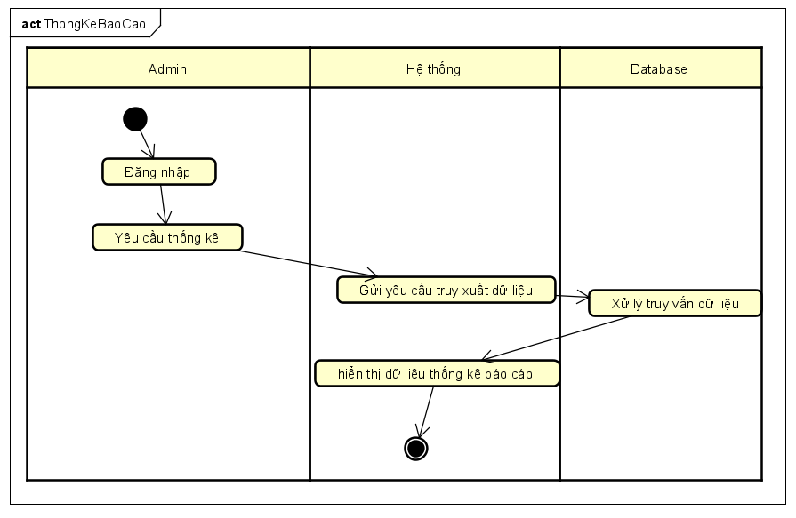

Hình 2.2.4 Sơ đồ hoạt động của chức năng thống kê báo cáo

## Sơ đồ tuần tự

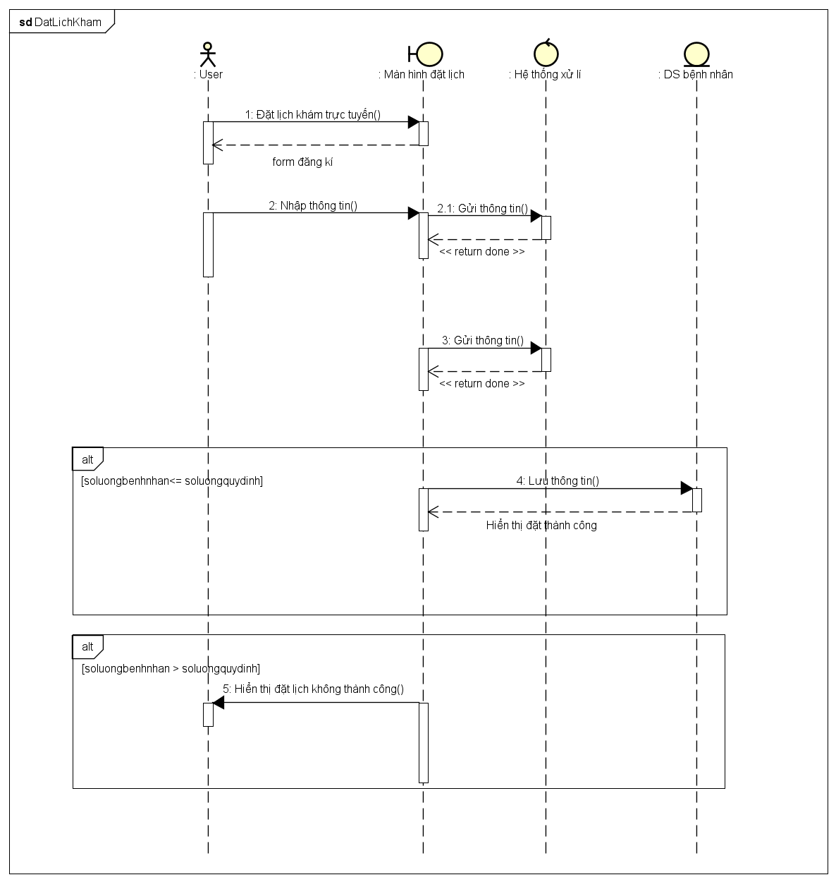

Hình 2.3.1 Sơ đồ tuần tự đặt lịch khám

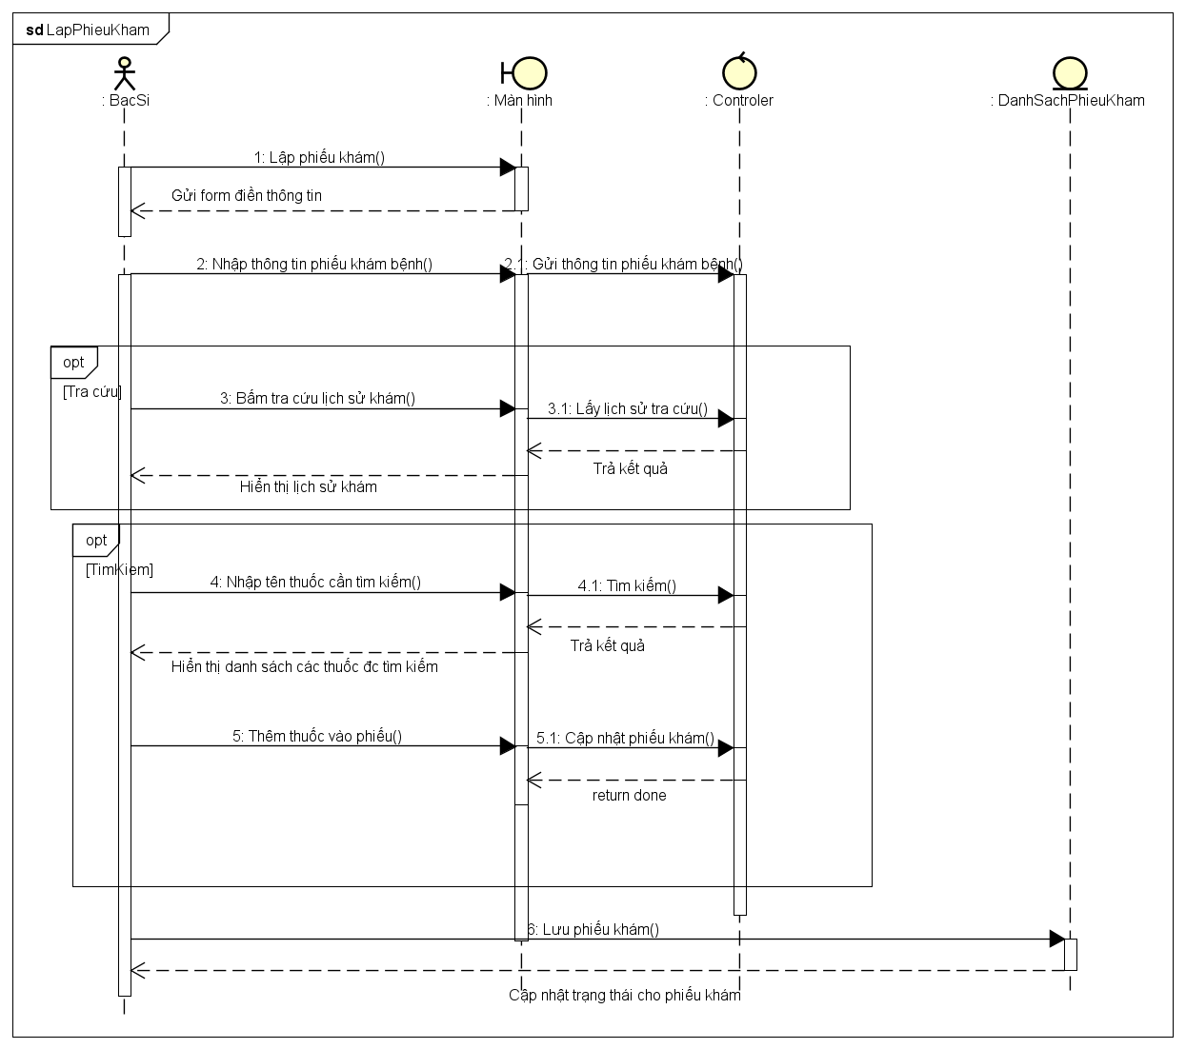

Hình 2.3.2 Sơ đồ tuần tự lập phiếu khám

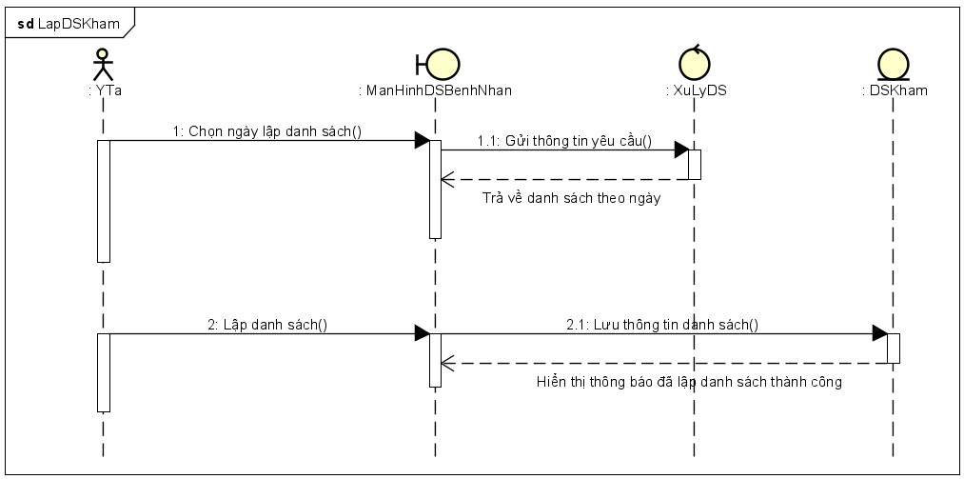

Hình 2.3.3 Sơ đồ tuần tự lập danh sách khám

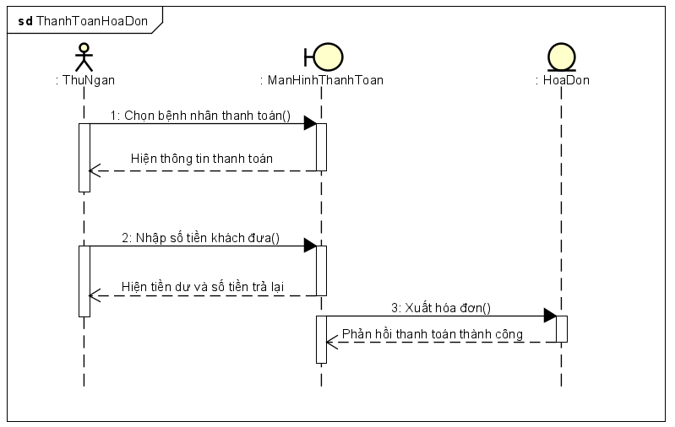

Hình 2.3.4 Sơ đồ tuần tự thanh toán hóa đơn

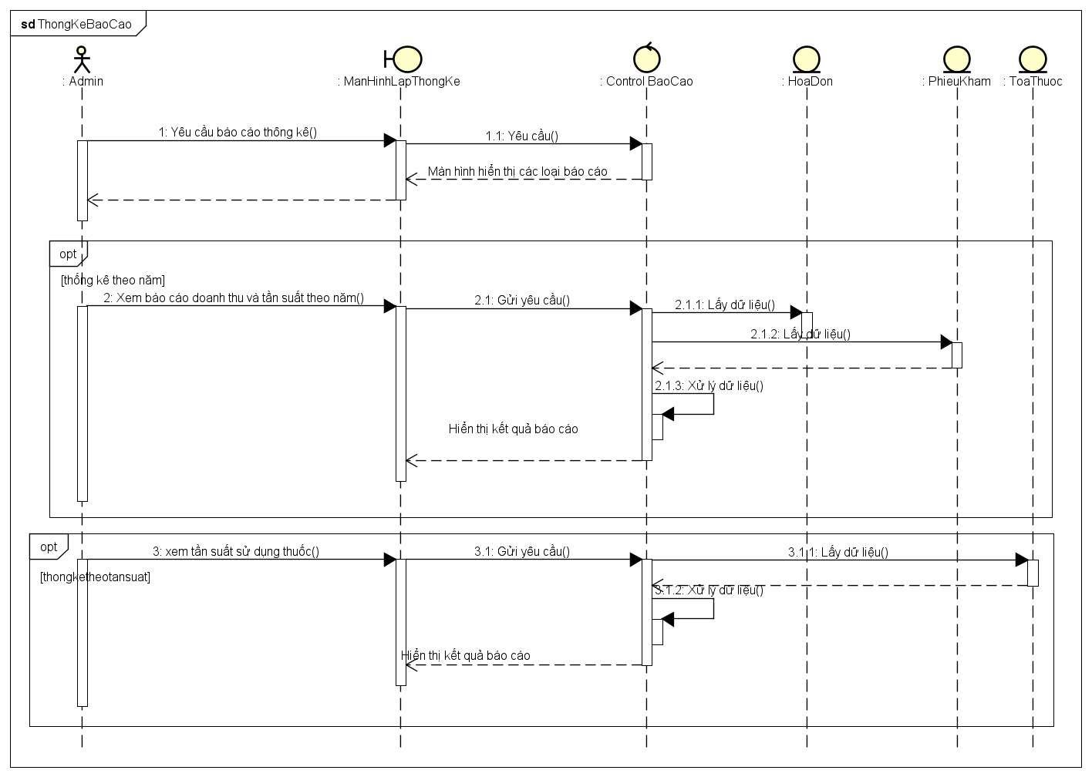

Hình 2.3.5 Sơ đồ tuần tự về thống kê báo cáo

## Lược đồ cơ sở dữ liệu quan hệ

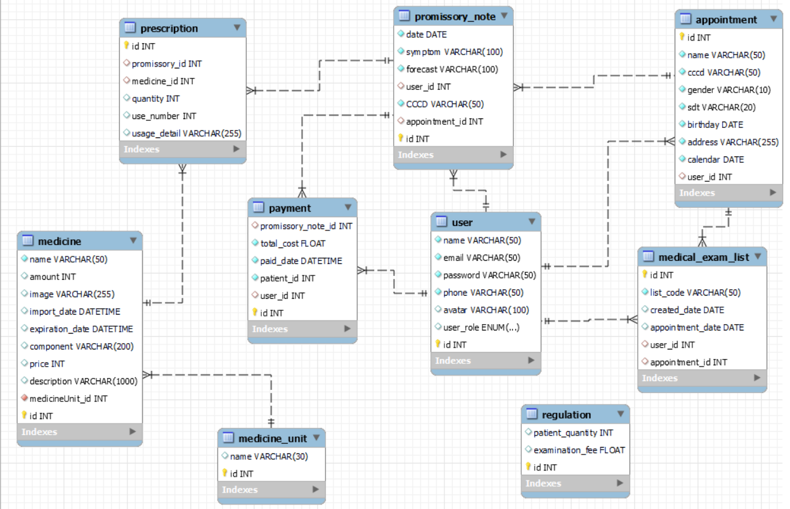

* Appointmnet - medicalExamList: 1 lịch hẹn thì thuộc 1 danh sách khám, 1 danh sách khám thì có nhiều lịch hẹn
* User- MedicalExamList: một người dùng (bệnh nhân) có thể có trong một danh sách khám, một danh sách khám có nhiều user ( bệnh nhân)
* Medicine - MedicineUnit: Một loại thuốc có một đơn vị thuốc, một đơn vị thuốc là đơn vị của nhiều loại thuốc
* User-Appointment: một user bệnh nhân có thể đăng kí nhiều lịch hẹn, một lịch hẹn do một user đăng kí
* Appointment - PromissoryNote: Một lịch hẹn thì có một phiếu khám, một phiếu khám thì có một lịch hẹn
* User - Payment: một người dùng thì có thể có nhiều hóa đơn, nhưng một hóa đơn chỉ cho một người
* User - PromissoryNote: Một người dùng có nhiều phiếu khám, một phiếu khám chỉ lập cho một người
* Medicine - Prescription: Một loại thuốc được kê trong một toa thuốc, một toa thuốc có nhiều loại thuốc
* PromissoryNote - Prescription: Một phiếu khám có nhiều toa thuốc, một toa thuốc có trong một phiếu khám
* Payment - PromissoryNote: Một hóa đơn chỉ thanh toán cho một phiếu khám, một phiếu khám chỉ thanh toán cho một hóa đơn

* Thông tin các bảng

* Appointment ( id, name, cccd, gender, sdt, birthday, address, calendar)
* User ( id, name, email, password, phone, user_role, avatar)
* MedicalExamList( id, list_code, create_date, appointment_date, #user_id, #appointment_id)
* PromissoryNote( id, # user_id, cccd, date, symptom, forecast, # appointment_id)
* Regulation( id, patient_quantity, examination_fee)
* Medicine( id, name, amount, image, import_date, expiration_date, component, price, description, # medicineUnit_id)
* MedicineUnit( id, name)
* Prescription( id, #promissory_id, #medicine_id, quantity, use_number, usage_detail)
* Payment( id, user_id, #patient_id, total_cost, paid_date, # promissory_note_id)

## Thiết kế giao diện và thiết kế xử lý

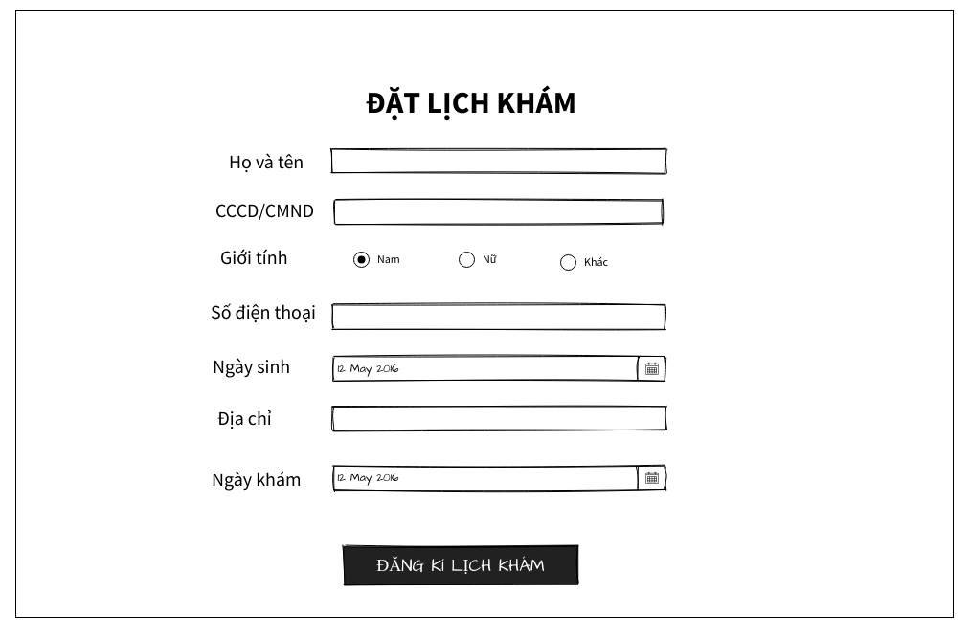

Hình 2.5.1 Thiết kế giao diện chức năng Đăng ký lịch khám

| STT | Tên xử lý | Điều kiện gọi thực hiện | Ý nghĩa |
| --- | --- | --- | --- |
| 1 | NgayKham_Change | Khi người dùng click chọn 1 ngày để khám | Nạp ngày bệnh nhân chọn, nạp thông tin lên select box ngày khám |
| 2 | DatLick_Click | Xảy ra khi bệnh nhân click chuột vào Đặt lịch | Tiến hành ghi nhận thông tin đặt lịch khám |
| 3 | NgaySinh_Click | Khi người dùng click chọn ngày sinh | Nạp ngày sinh user chọn , nạp thông tin ngày lên select box ngày sinh |

Bảng 2.5.1 Bảng thiết kế xử lí trên giao diện chức năng Đăng ký lịch khám

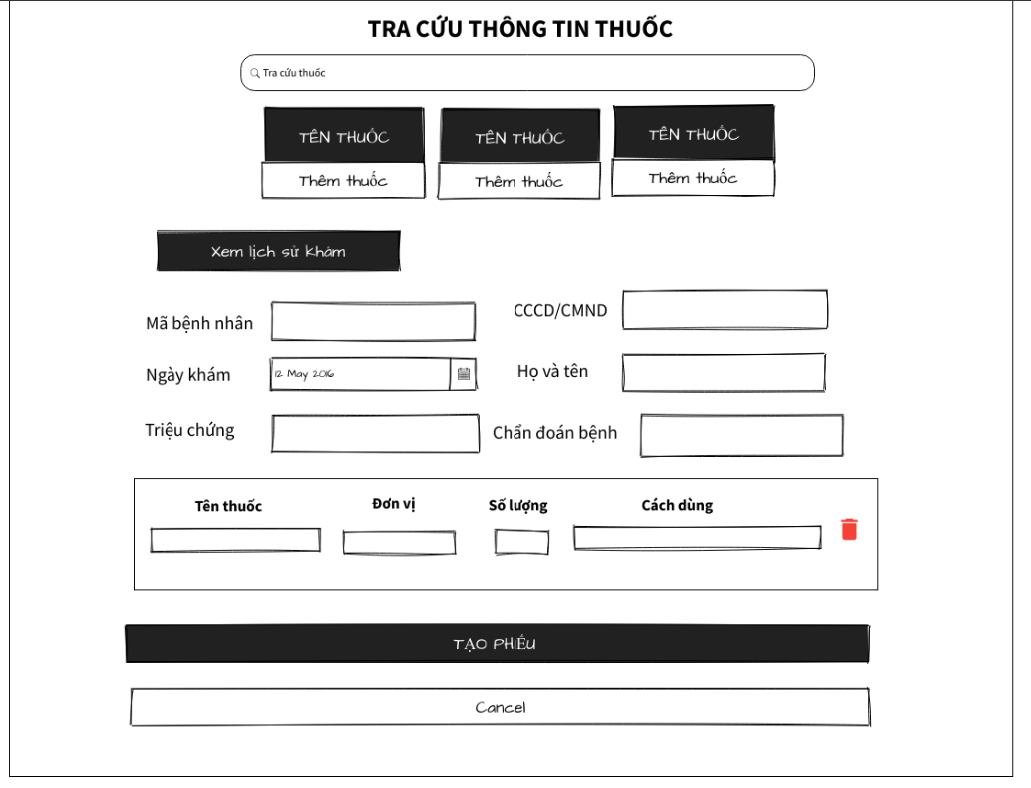

Hình 2.5.2 Thiết kế giao diện chức năng Lập phiếu khám

| STT | Tên xử lý | Điều kiện gọi thực hiện | Ý nghĩa |
| --- | --- | --- | --- |
| 1 | NgayKham_Change | Khi bác sĩ click chọn 1 ngày để lập phiếu khám | Nạp thông tin ngày lên select box ngày khám |
| 2 | XemLSK_Click | Khi bác sĩ nhập họ tên, bác sĩ click xem lịch sử khám | Xem thông tin khám bệnh của bệnh nhân này ở những lần khám trước |
| 3 | XoaThuoc_Click | Bác sĩ muốn xóa thuốc khỏi danh sách thuốc trong toa. Click icon xóa | Gỡ loại thuốc không sử dụng ra khỏi giao diện |
| 4 | ThemThuoc_Click | Khi bác sĩ click chuột vào thêm thuốc | Thêm 1 loại thuốc để kê cho bệnh nhân |
| 5 | TaoPhieu_Click | Khi bác sĩ kê thuốc cho bệnh nhân xong. Click nút tạo phiếu | Tiến hành ghi nhận thông tin phiếu khám |
| 6 | Cancel_Click | Khi bác sĩ click chuột vào nút cancel | Hủy quá trình lập phiếu khám, nhưng lần sau vào thì vẫn lưu những giá trị đã kê trước đó |

Bảng 2.5.2 Bảng thiết kế xử lý trên giao diện chức năng Lập phiếu khám

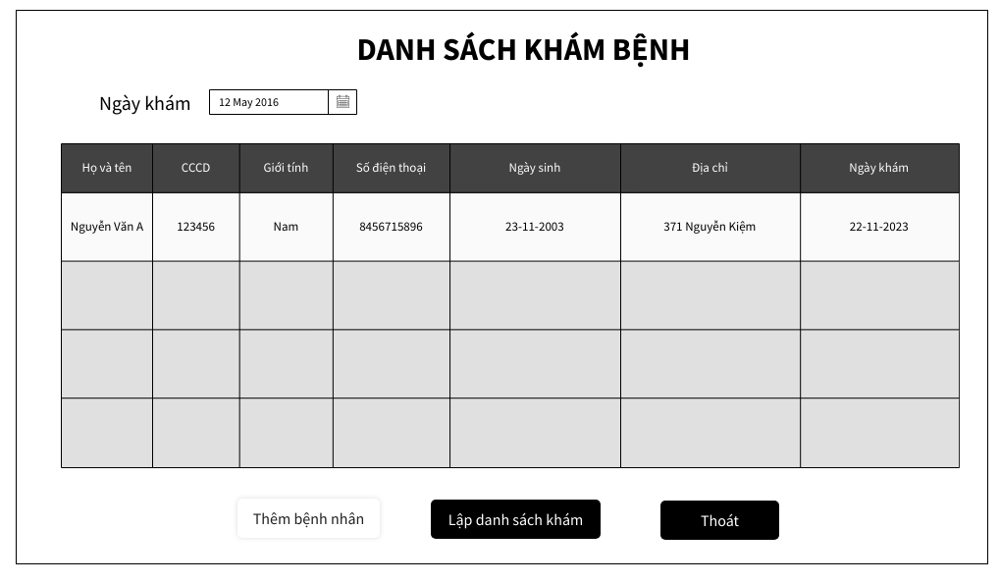

Hình 2.5.2 Thiết kế giao diện chức năng Lập danh sách khám

| STT | Tên xử lý | Điều kiện gọi thực hiện | Ý nghĩa |
| --- | --- | --- | --- |
| 1 | NgayKham_Change | Khi y tá click chọn 1 ngày để lập danh sách khám | Nạp thông tin ngày lên select box ngày khám |
| 2 | Them_Click | Khi y tá click nút thêm bệnh nhân | Thêm 1 bệnh nhân vào danh sách khám, nếu thêm bệnh nhân đúng ngày thì sẽ vào danh sách, nêu không thì sẽ vào danh sách chờ trước đó |
| 3 | Cancel_Click | Khi y tá click vào nút cancel | Hủy quá trình lập danh sách, trở về danh sách bệnh nhân trước đó |
| 4 | LuuDanhSach_Click | Khi đầy đủ thông tin bệnh nhân, đủ số lượng bệnh nhân cho phép | Tiến hành lưu danh sách khám bệnh |

Bảng 2.5.3 Bảng thiết kế xử lý trên giao diện chức năng Lập danh sách khám

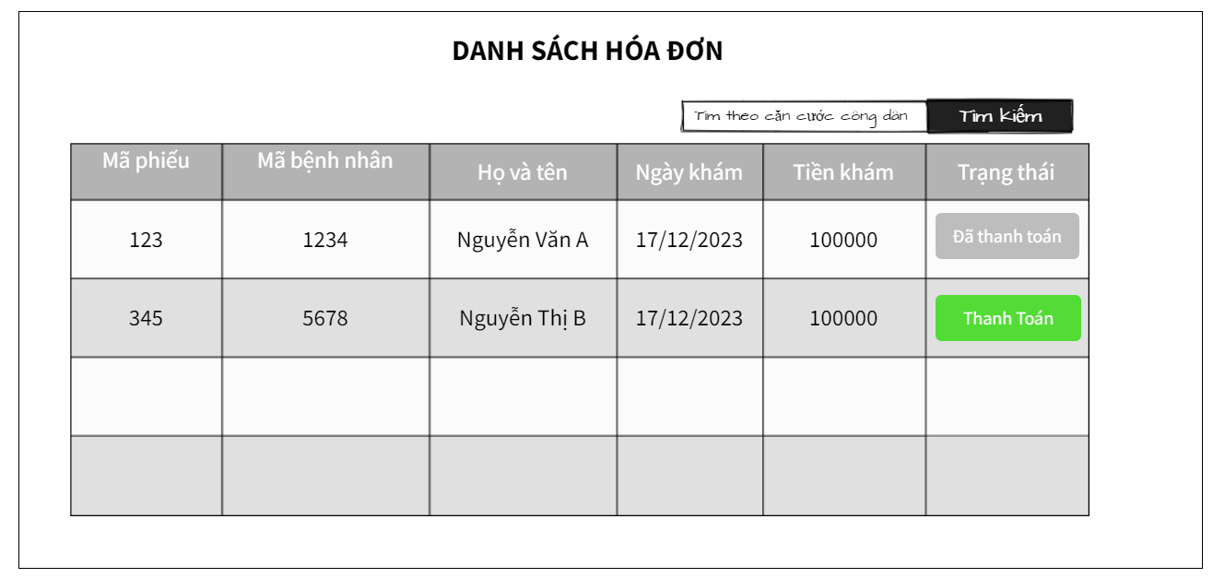

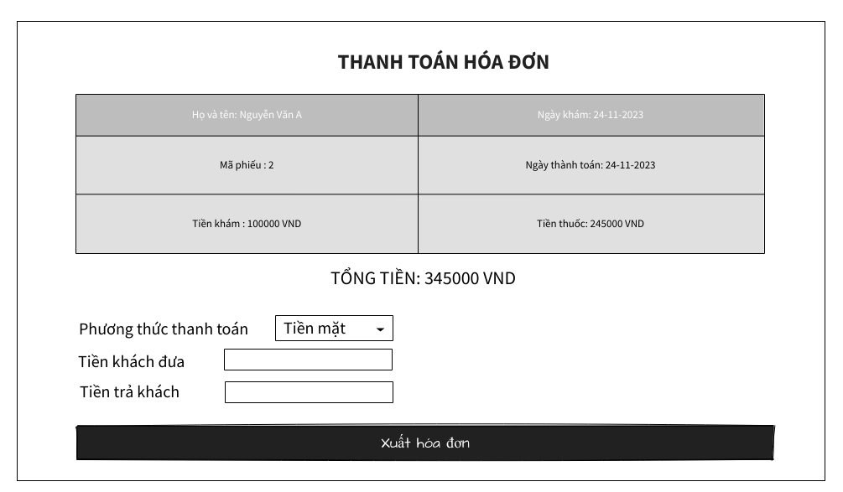

Hình 2.5.4 Thiết kế giao diện chức năng Thanh toán hóa đơn

| STT | Tên xử lý | Điều kiện gọi thực hiện | Ý nghĩa |
| --- | --- | --- | --- |
| 1 | ThanhToan_Click | Khi thu ngân thanh toán hóa đơn cho bệnh nhân. Click nút thanh toán. | Tiến hành thanh toán, hiển thị thông tin và tiền cần thanh toán |
| 2 | PhuongThuc_Change | Chọn phương thức thanh toán tiền mặt hay chuyển khoản | Nạp tên phương thức vào select box “Phương thức” |
| 3 | XuatHoaDon_Click | Thu ngân click nút xuất hóa đơn | Xuất hóa đơn lưu xuống để lưu trữ thông tin hóa đơn |

Bảng 2.5.4 Bảng thiết kế xử lý trên giao diện chức năng Thanh toán hóa đơn

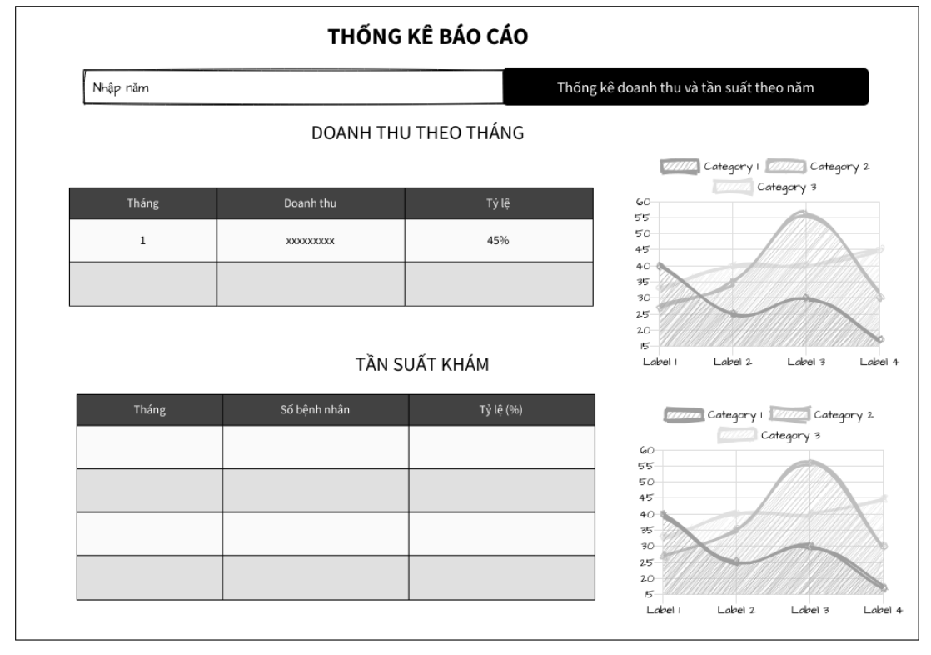

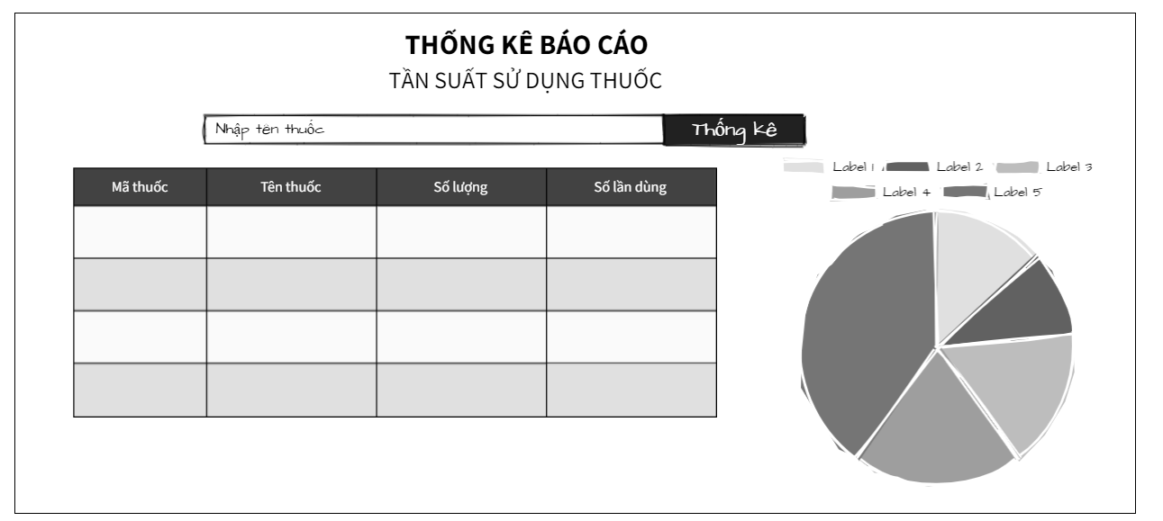

Hình 2.5.5 Thiết kế giao diện chức năng Thống kê báo cáo

| STT | Tên xử lý | Điều kiện gọi thực hiện | Ý nghĩa |
| --- | --- | --- | --- |
| 1 | TKDoanhThu_Click | Click nút thống kê | Tiến hành lấy thông tin trong ô tìm kiếm và hiển thị báo cáo tháng đó hay loại thuốc cần thồng kê |
| 4 | TKSDThuoc_Click | Click nút thống kê tần suất sử dụng thuốc | Khi admin muốn thống kê tần suất sử sụng thuốc, nạp trang lấy thôn tin và hiển thị thông tin |

Bảng 2.5.5 Bảng thiết kế xử lý trên giao diện chức năng Thống kê báo cáo

# HỆ THỐNG QUẢN LÝ PHÒNG MẠCH TƯ

## Kết quả đạt được của đề tài

Sau khi thực hiện đề tài nhóm em đã thu nhập thêm nhiều kiến thức thực hành cũng như lý thuyết. Khả năng tự học cũng như làm việc nhóm được nâng cao. Hiểu được các giai đoạn để thiết kế phần mềm một cách tương đối. Tiếp thu nhiều kiến thức hơn về cách quản lý dữ liệu trong thời gian làm bài và tìm hiểu. Quan trọng hơn hết là biết được cách sử dụng ngôn ngữ Python lẫn cách thiết kế trên Pycharm. Và cho ra một sản phẩm theo yêu cầu đề tài với các chức năng cho việc quản lý Phòng mạch tư. Như trước khi thực hiện các hành động đặt lịch cần phải đăng nhập và đăng xuất sau khi hết ca làm việc của y tá, bác sĩ. Chức năng Đặt lịch, Lập phiếu khám với giao diện dễ dùng dành cho người sử dụng. Xây dựng các api đơn giản Thêm đơn thuốc, thanh toán,... tăng hiệu quả sử dụng cho người dùng.

## Các chức năng hệ thống

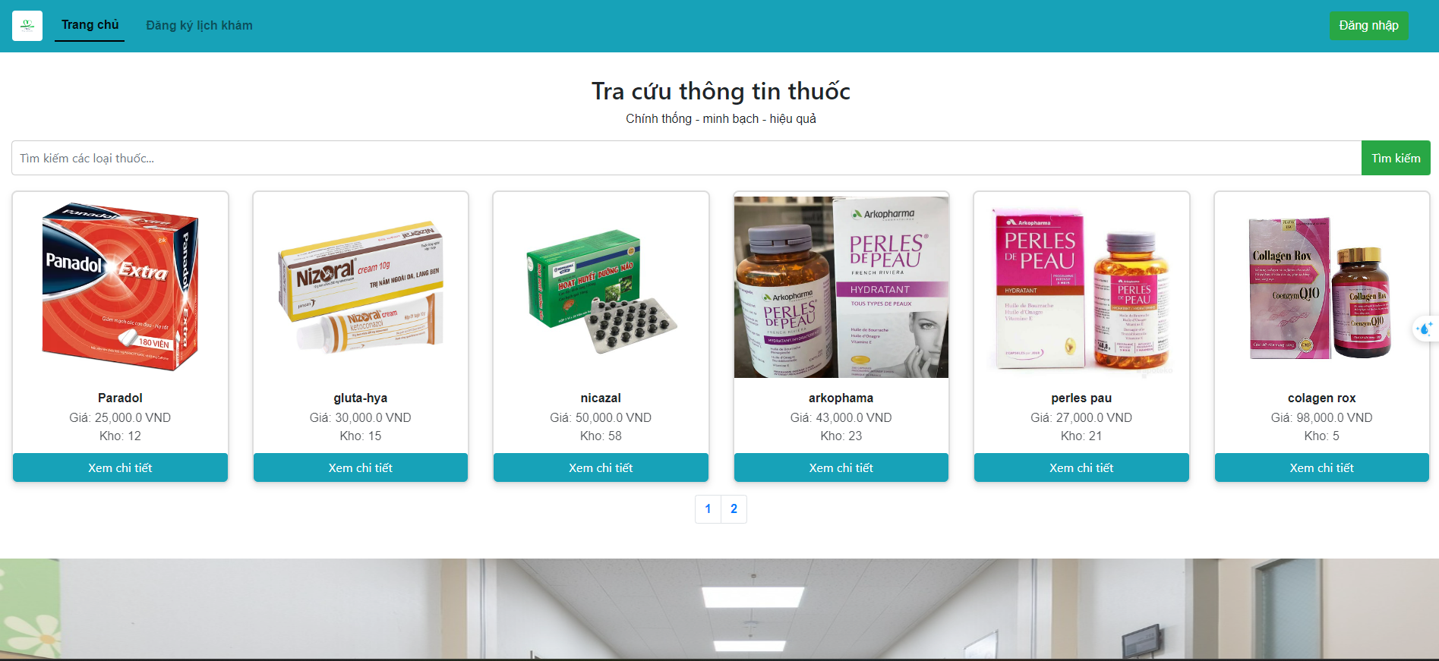

Hình 3.0. Hình trang chủ & chức năng tra cứu thuốc

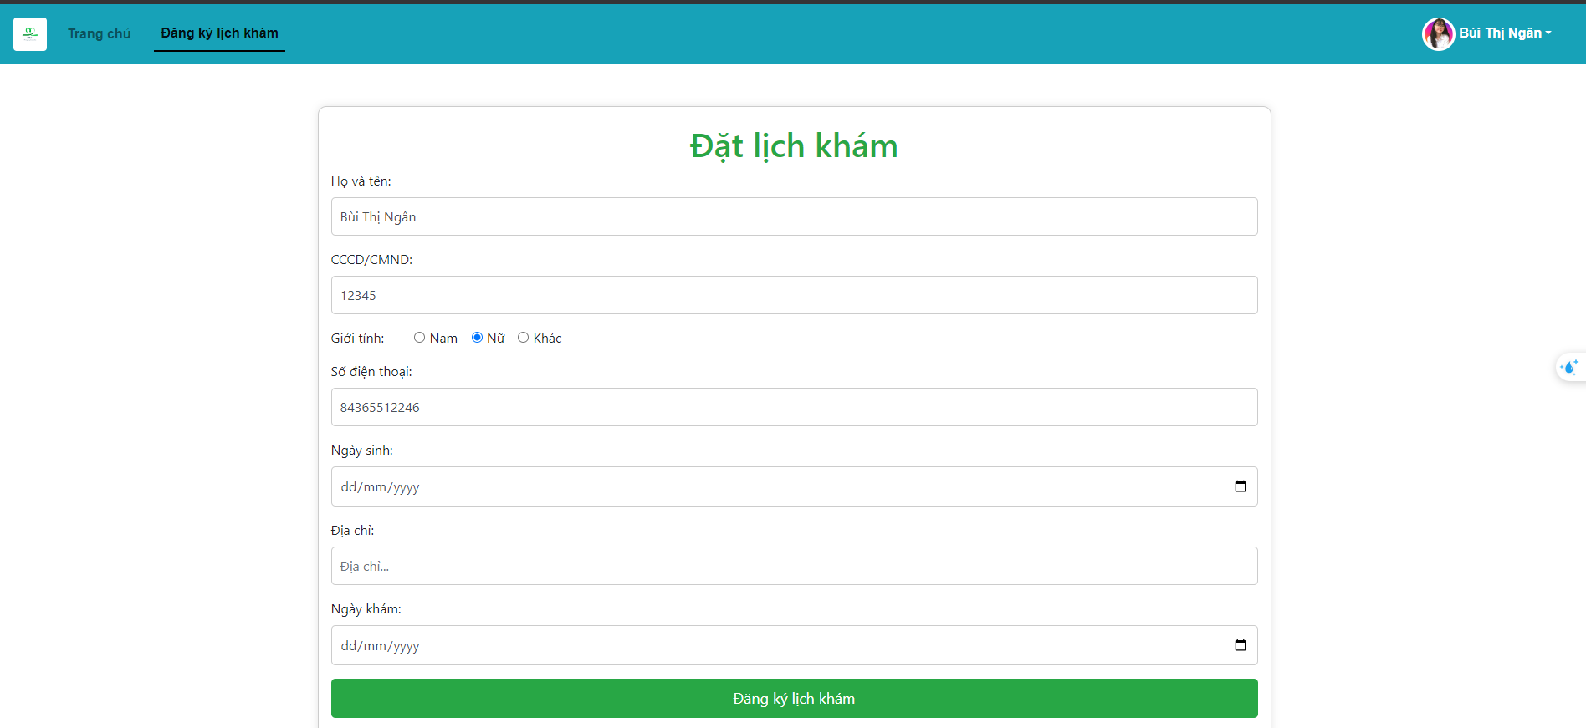

Hình 3.1: Chức năng đặt lịch khám

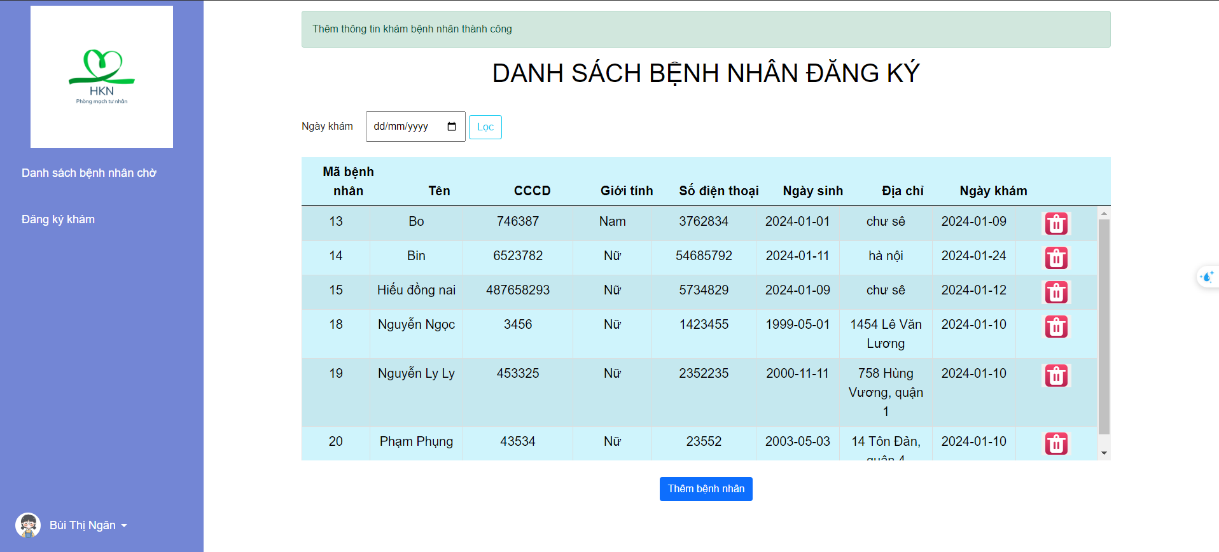

Hình 3.2: Hình chức năng Đăng kí khám phía y tá

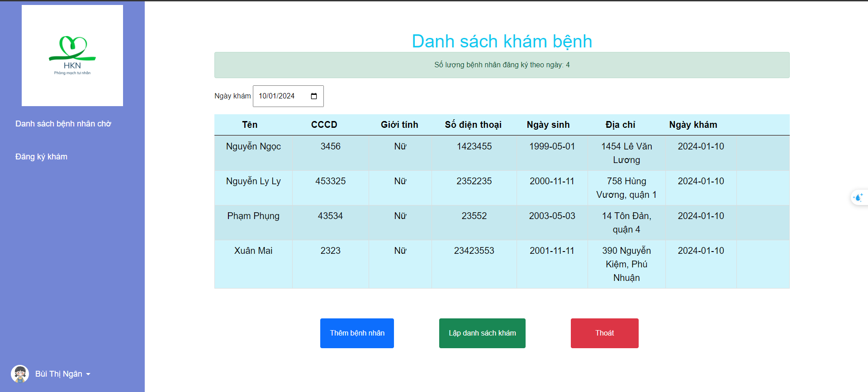

Hình 3.3. Hình chức năng lập danh sách khám

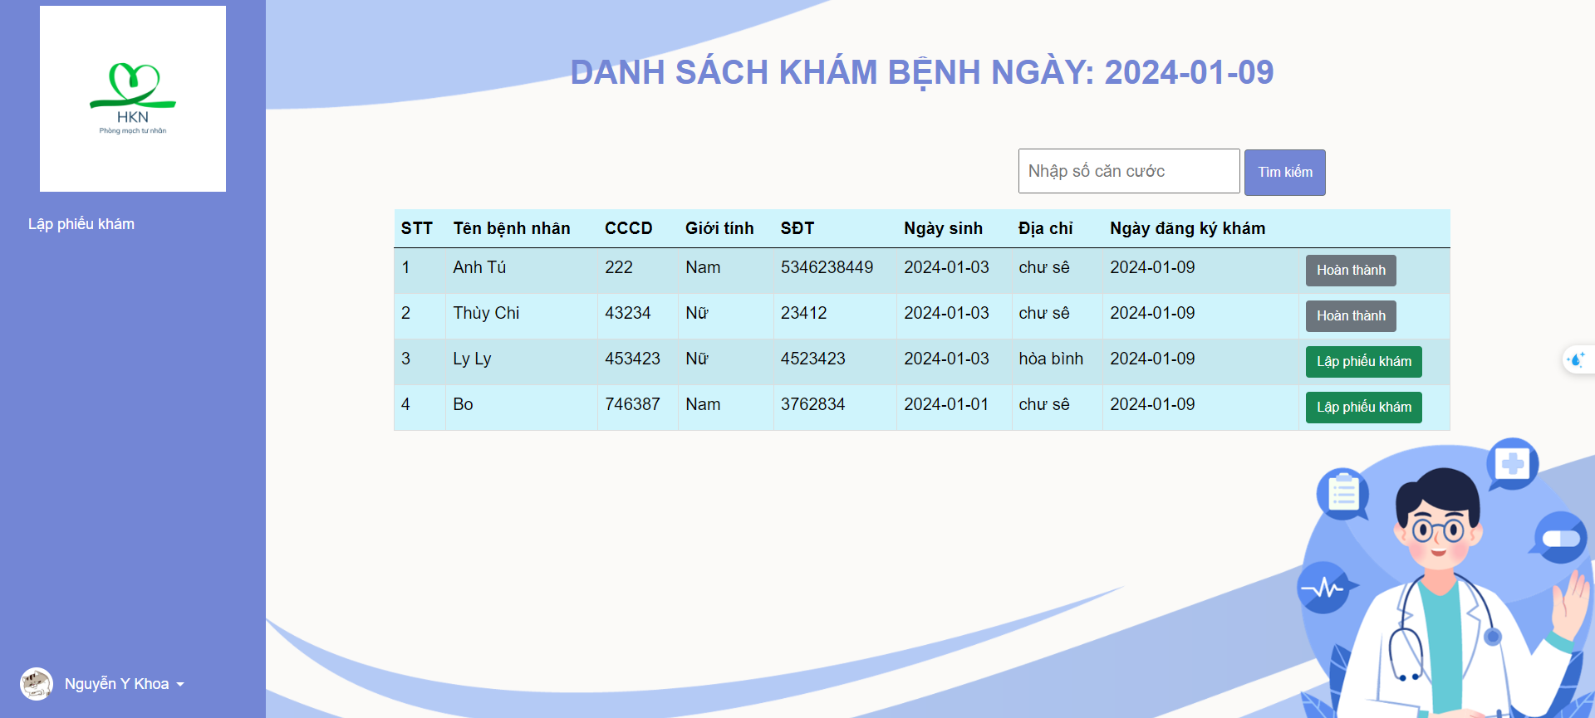

Hình 3.4.Hình chức năng lập phiếu khám

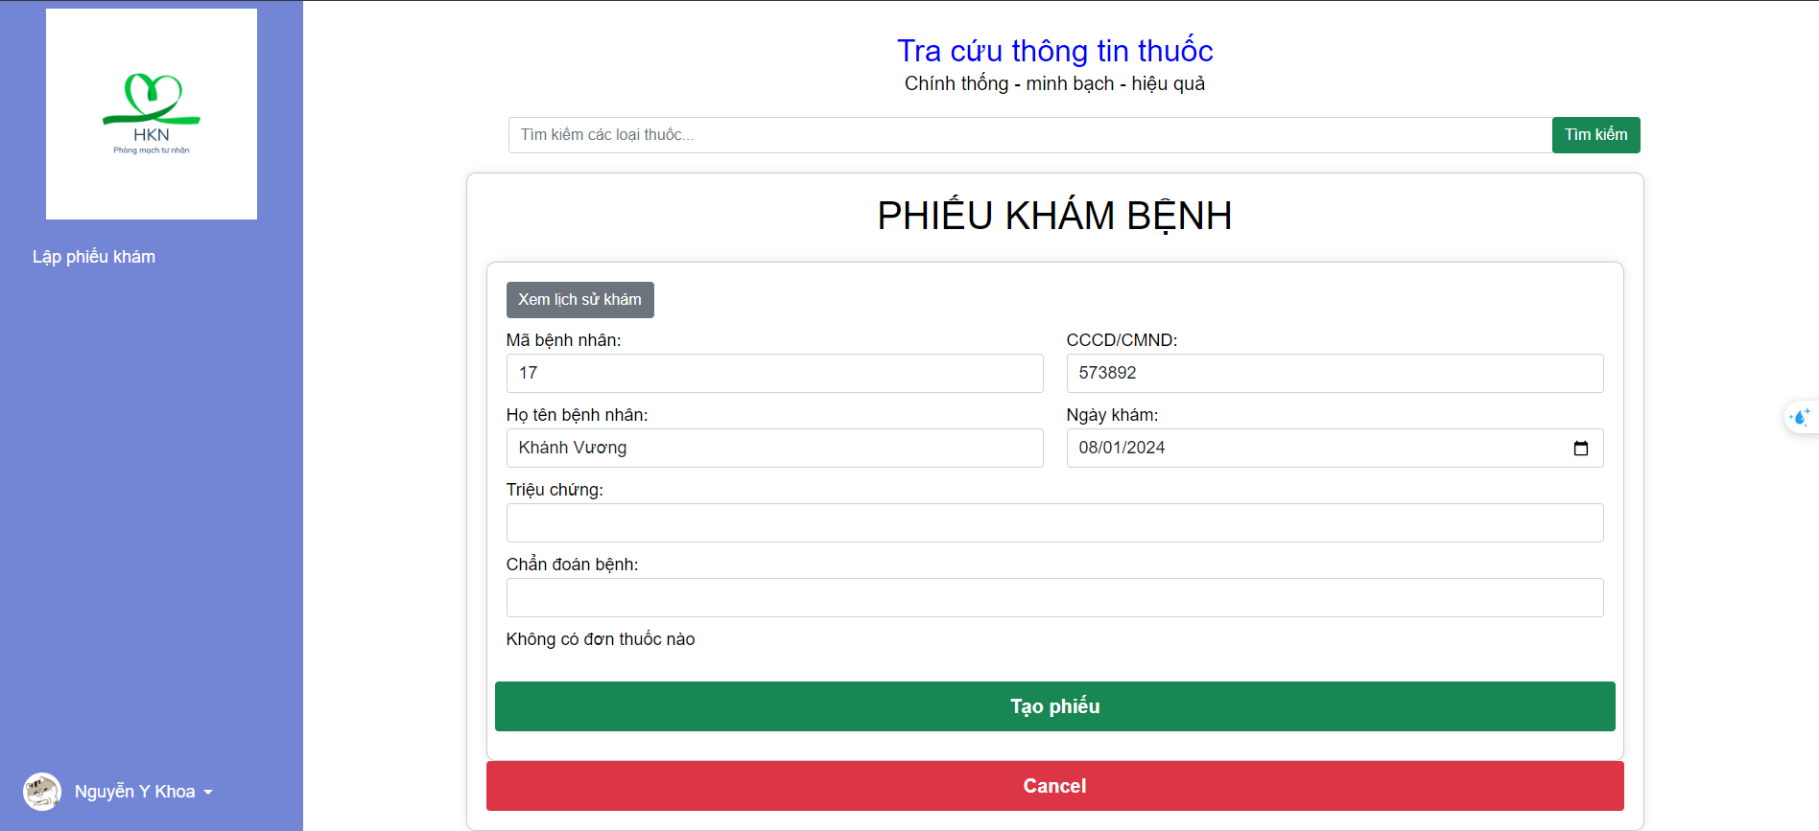

Hình 3.4. Hình chức năng lập phiếu khám

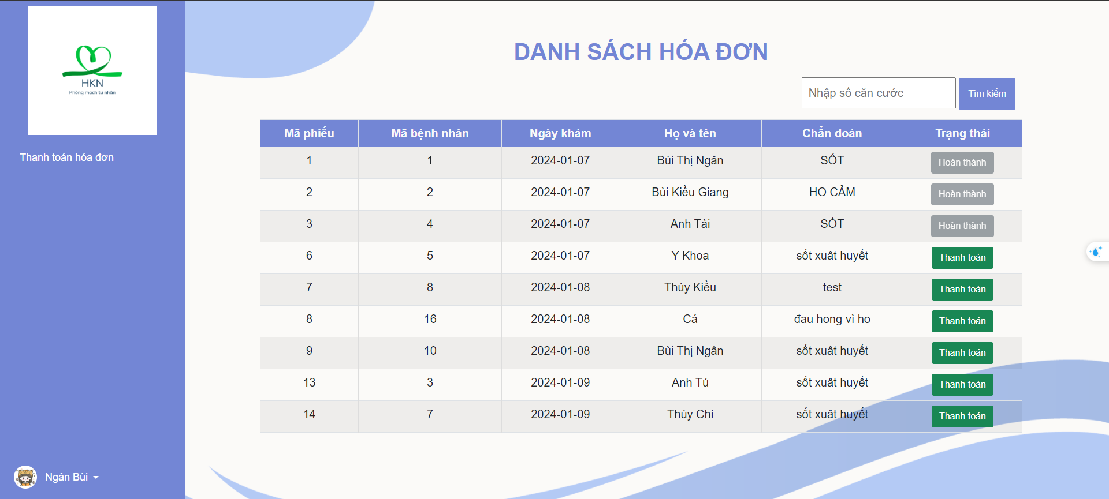

Hình 3.5 Hình chức năng Thanh toán hóa đơn

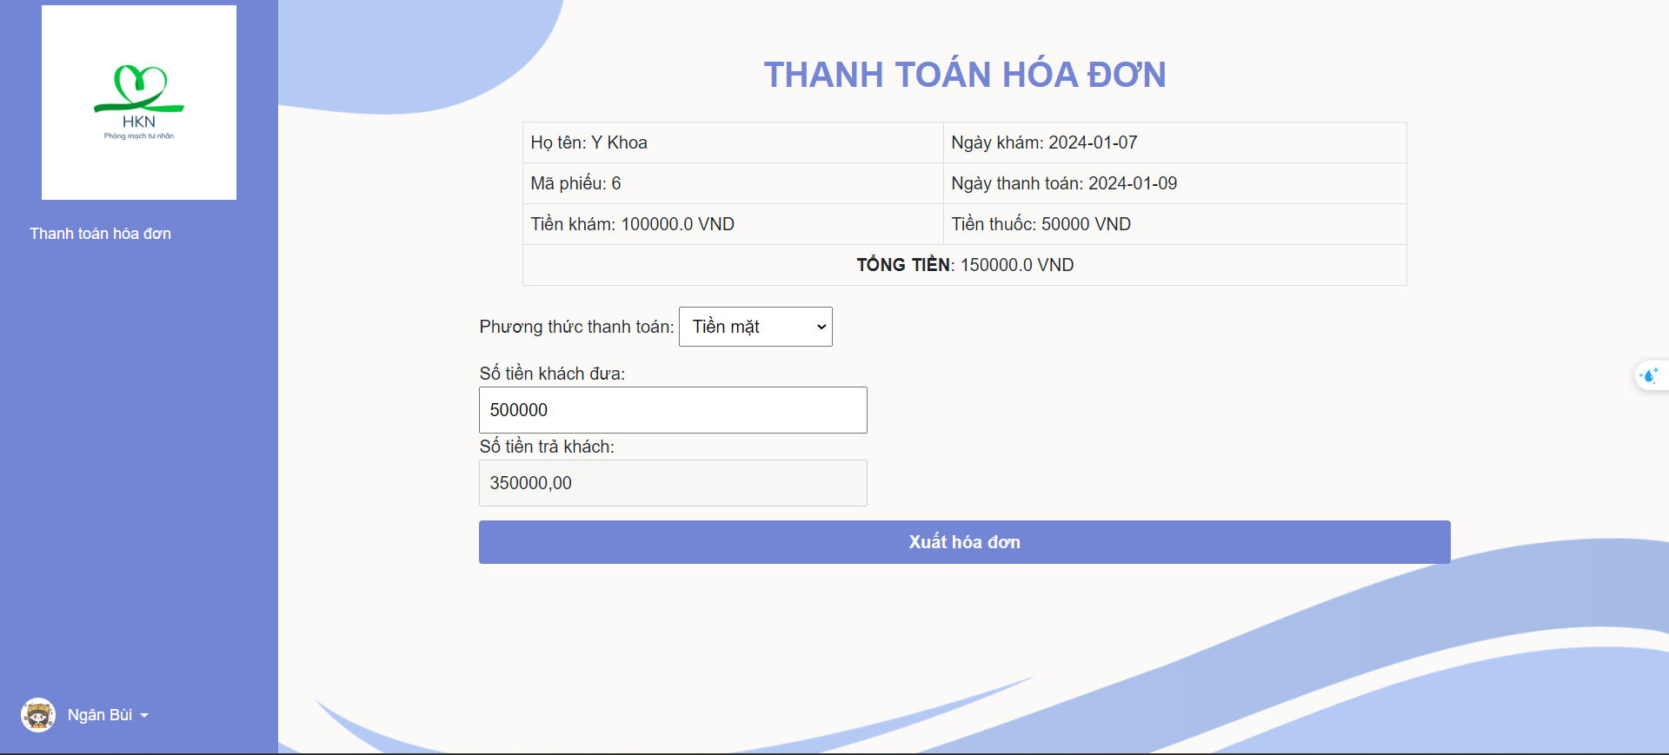

Hình 3.5 Hình chức năng Thanh toán hóa đơn

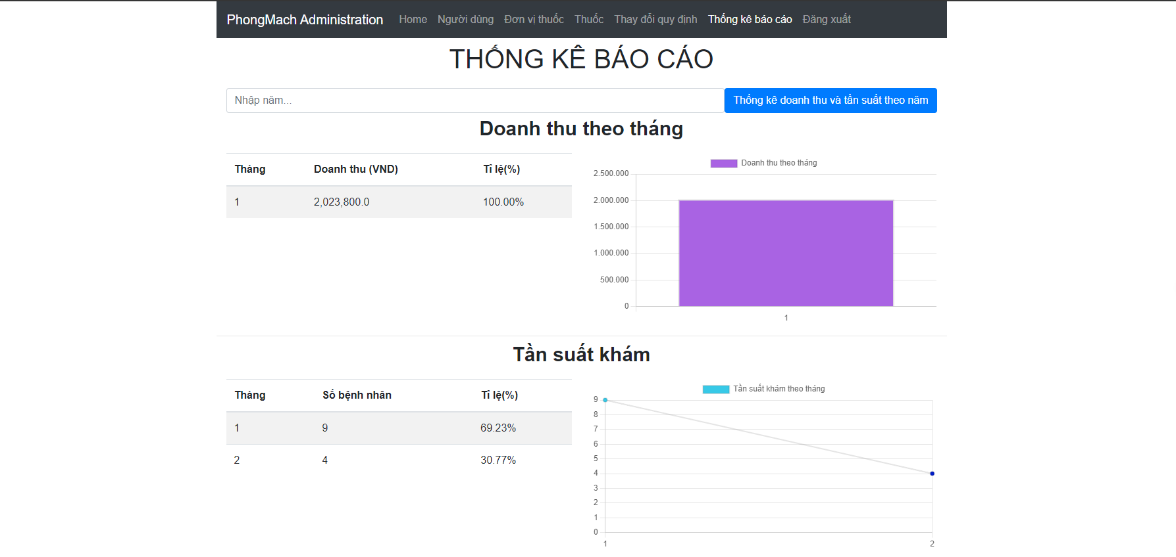

Hình 3.6. Hình chức năng thống kê báo cáo Doanh thu & Tần suất khám

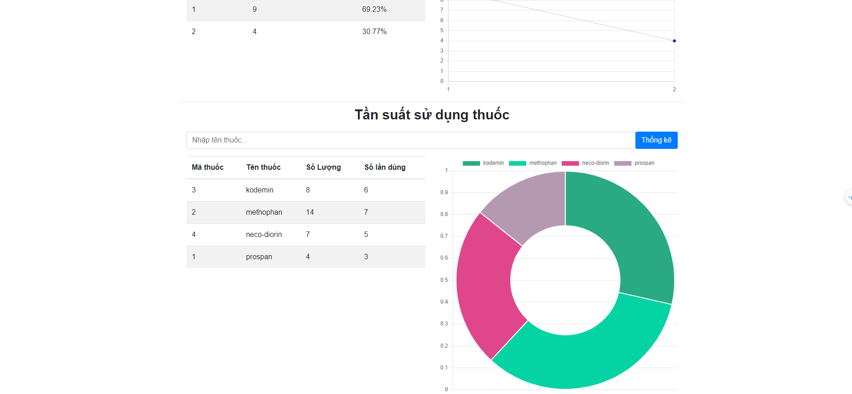

Hình 3.7 Thống kê báo cáo Tần suất sử dụng thuốc